# 实验001环境搭建和配置

## 一.实验目的

1、熟悉NetMagic08的硬件编程方式；

2、基于 NetMagic08 搭建实验环境，包括 NetMagic08 的安装、Quartus 与 NetMagic08

的对接

3、编写使用 Quartus 烧制硬件代码

4、了解FPGA编程基础

### **二.实验内容**

1、基础要求：编译Quartus 工程。

2．扩展要求：写入硬件并通过。

### **三.实验环境**



1. 1台管理节点主机；1台主机A；（分别连接到2口和3口）
2. 2根网线；
3. NetMagic08开发平台；
4. 软件Quartus 16。

主机及网络详细配置参照附带的实验环境拓扑及软件配置文档。

### **四.实验步骤**

项目1：

step1．使用Quartus 打开 in2out3目录下的硬件工程项目netFPGAmini.qpf。

step2．在工程项目中，打开文件列表对UM.v文件进行编写（用户模块文件）

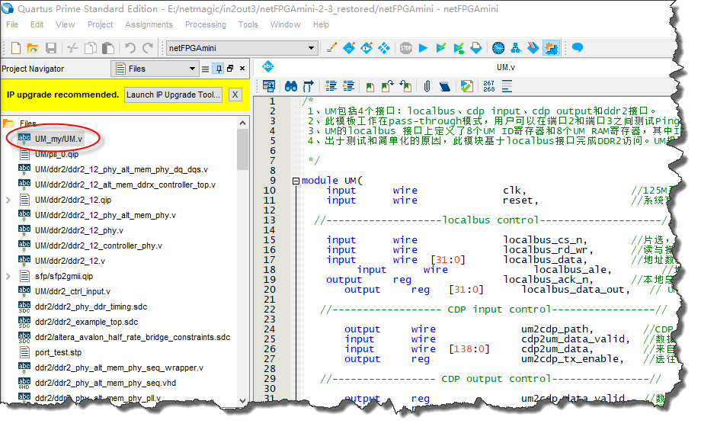

Step3． 编译工程。

Step4．检查和解决编译过程中的问题。

Step5．点击编译命令，对代码进行编译，软件会完成硬件电路的设计和优化，生成和工程名同名的sof文件

Step6．将sof文件下载到NetMagic08中进行硬件运行测试

### **五.实验验收**

编译通过、硬件写入通过。